**Project Lab Human and Computer Interaction Documentation**

**Nama:** Kent Amadeo Timotheus

**NIM:** 2702227025

**Kelas:** BY01

**Case DiamondCut Motors**

**Font yang digunakan**

Oxanium (dari Google Fonts)

Lexend (dari Google Fonts)

**Warna yang digunakan**

--White: #FFFFFF;

--Slightly-gray: #F5F5F5;

--Night: #141715;

--Gold: #d4d444;

--Columbia-Blue: #D0E0E6;

--Dark-Cyan: #094A4E;

--Dark-Green: #10342B;

--Additional-dark-purple: #20092E;

**Prototipe Desain (Figma)**

Terlampir pada folder yang sama, di dalam folder figma, dengan nama file **2702227025 – HCI Website Project DiamondCut Motors.fig**. Prototipe figma dapat dijalankan dan sudah bersifat interaktif.

Berikut adalah backup versi online file figma yang sama: <https://www.figma.com/design/A1WIUWSbSRZ9Ds4rHK0ckI/HCI-Lab-Website-Project-DiamondCut-Motors?node-id=0-1&t=424QApIqIunRHL8b-1>

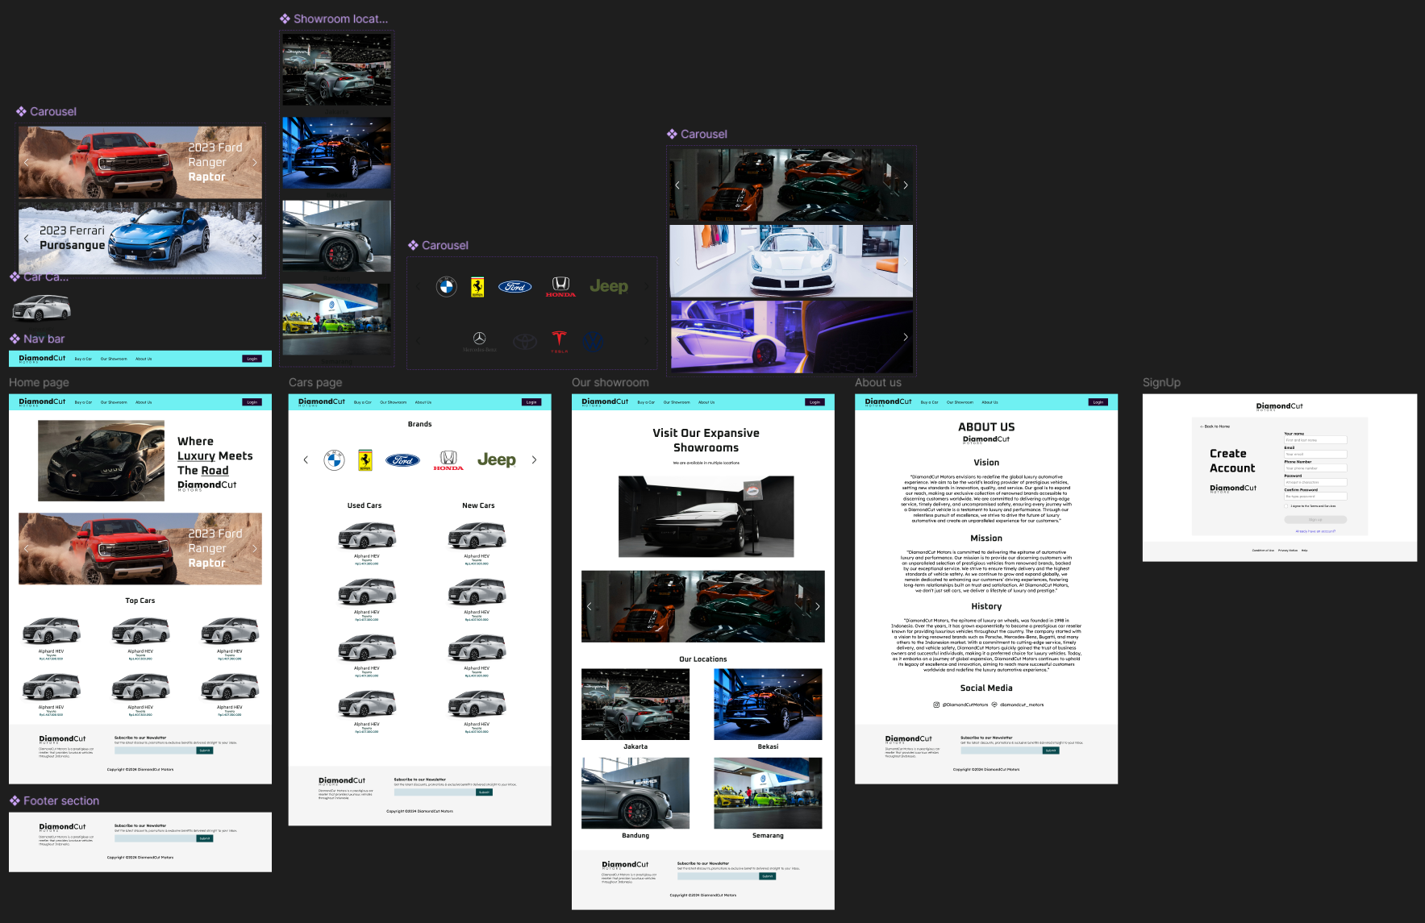

**Website**

File local tersedia pada folder yang sama, tetapi berikut adalah backup online melalui github.

Github project: <https://github.com/Garchompz/HCI-Lab>

Versi published: <https://garchompz.github.io/HCI-Lab/>

**Struktur Direktori Website**

File HTML:

1. index.html
2. cars.html
3. showroom.html
4. about.html
5. login.html

File CSS:

1. styles.css

File JavaScript:

1. main.js
2. form-validation.js

Aset-aset:

Tersedia pada folder Assets, dengan subdirektori masing-masing.

**Penjelasan Fitur**

* 1. **Home Page**

This page shows a **gallery** of the **top tier** cars and a **slider or list** of **featured cars** that are being sold in DiamondCut motors. This page also displays the company’s **tagline**.

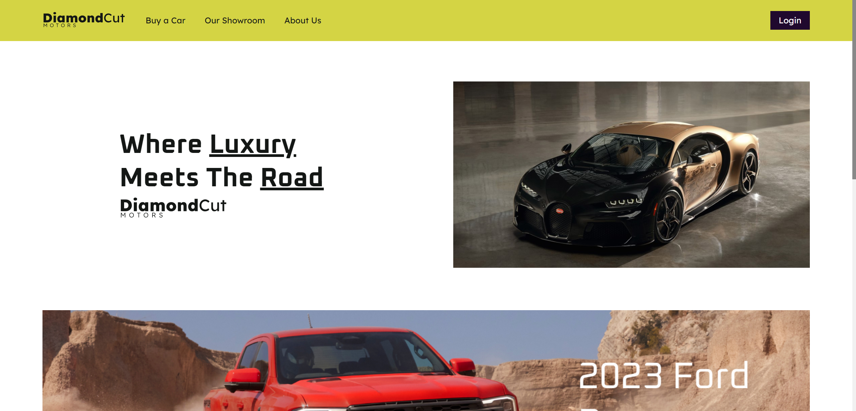

1. Terdapat nav-bar dengan warna emas karena warna emas melambangkan kekayaan atau luxury.
2. Nav bar memiliki logo DiamondCut Motors yang dapat dipencet untuk Kembali ke home page. Terdapat juga tombol buy a car yang mengarah ke cars page, tombol Our Showroom yang mengarah ke Showroom Page, tombol about us yang mengarah ke About Us Page, dan juga tombol Login yang mengarah ke Login Page.
3. Terdapat tagline “Where Luxury Meets The Road.

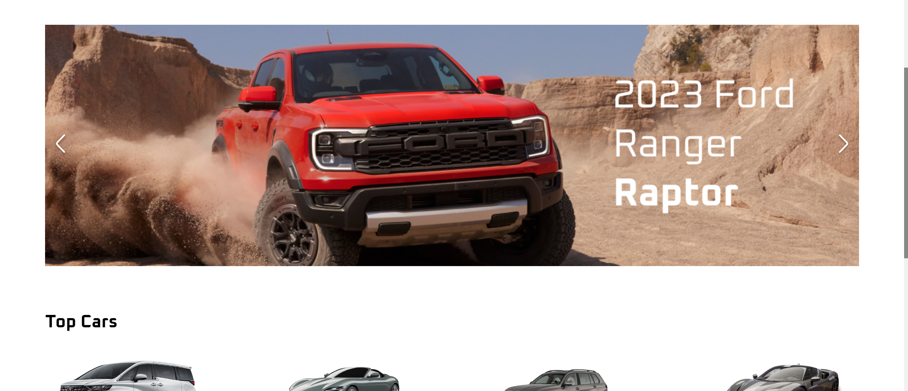

1. Terdapat juga carousel atau slider dari mobil yang difiturkan, ini dapat digeser dengan tanda panah ataupun dengan swipe di mobile.
2. Terdapat bagian top cars yang menampilkan beberapa model mobil, setiap mobil bisa dihover namun belum mengarah ke manapun karena fitur page product belum tersedia.

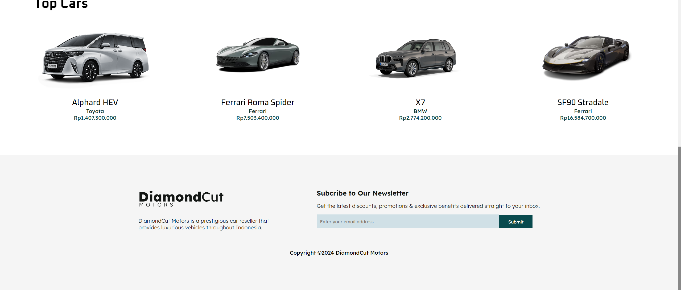

1. Terdapat footer yang terdiri dari logo, deskripsi singkat, subscribe newsletter, dan juga copyright. Form subscribe dapat disubmit, tetapi datanya tidak masuk ke manapun.
2. Terdapat juga scroll bar custom.
   1. **Cars Page**

This page shows a list of **used** **vehicles** and **new vehicles** that are being sold by the company. Make sure to provide the **name, brand,** and **image** of the car to provide better insights to the customers and to improve the customer’s purchasing experience. This page also displays a **carousel** of the **car brands** that are working with DiamondCut Motors.

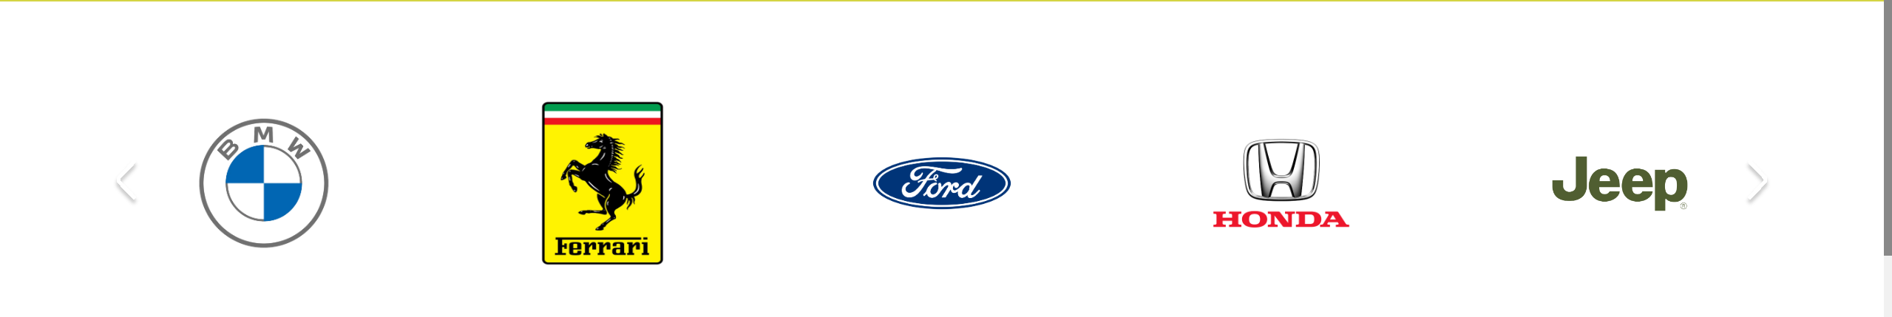

* + - 1. Terdapat carousel yang berisi car brands partner, yang dapat digeser juga dengan arrow ataupun dengan swipe pada mobile.

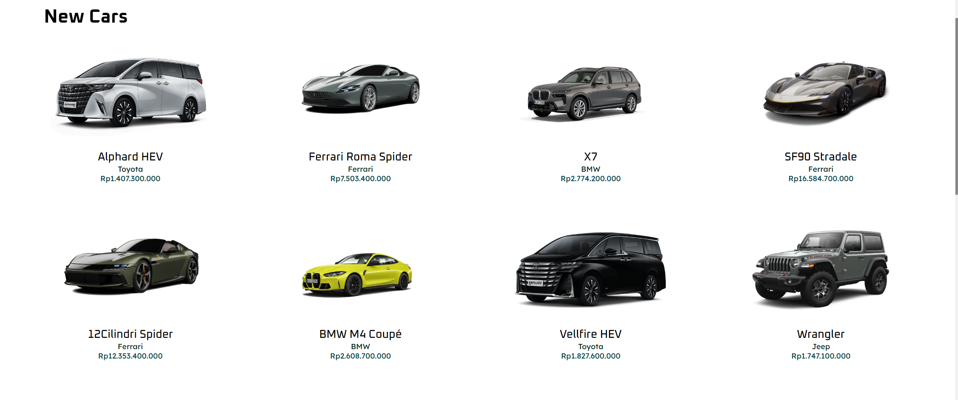

* + - 1. Terdapat bagian untuk new cars atau kendaraan yang masih baru dalam bentuk “card” gallery list. Setiap card terdiri dari gambar, nama mode, brand, dan juga harga. Namun, nama dan model mobil hanya placeholder.

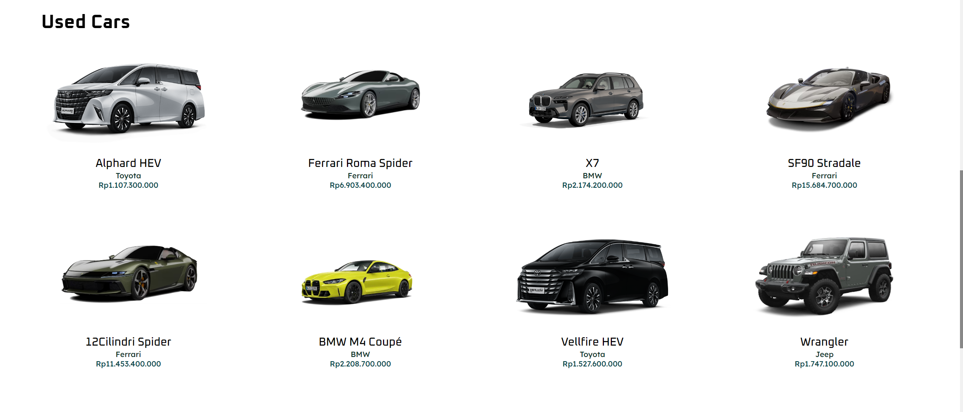

* + - 1. Terdapat juga bagian untuk used cars atau kendaraan yang second-hand, juga dalam bentuk “card” gallery list. Setiap card juga terdiri dari gambar, nama model, brand, dan juga harga. Namun, nama dan model mobil hanya placeholder.
  1. **Showroom Page**

This page shows a **jumbotron or an image** on the top of the page to persuade customers on visiting DiamondCut’s showrooms. This page consists of a **carousel** of the showroom’s image and a **gallery** of the showrooms.

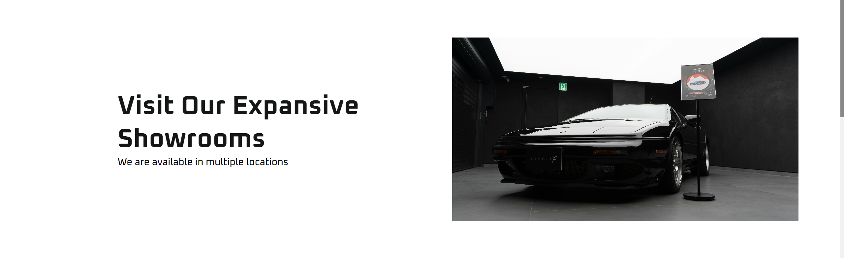

* + - 1. Terdapat jumbotron/image pada bagian atas, dengan text “Visit Our Expansive Showrooms” sebagai pelengkap untuk mengajak customer untuk mengunjungi showroom.

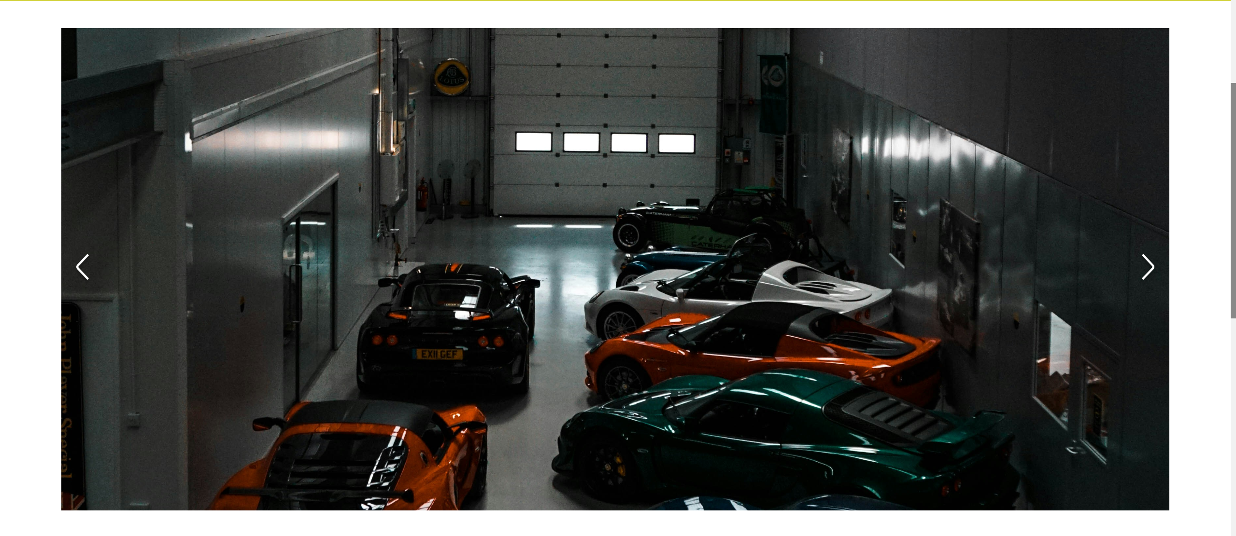

* + - 1. Terdapat carousel yang berisi foto-foto dari showroom.

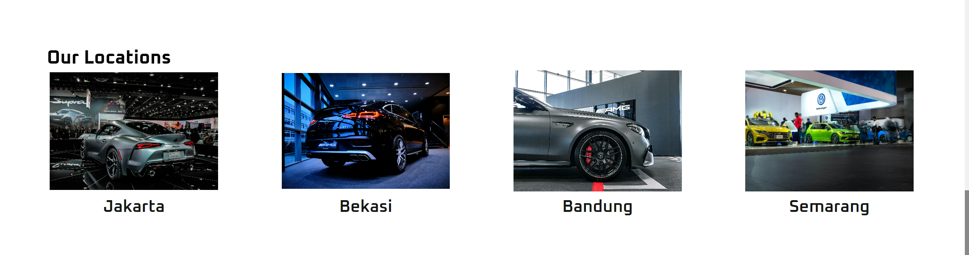

* + - 1. Terdapat galeri Lokasi dari cabang showroom yang ada.
  1. **About Us Page**

This page provides deeper **information** about DiamondCut Motors as a synergic company. In this page, inform customers of the company’s **vision, mission,** and brief **history**. Lastly, provide the company’s **social media** links to ease customers on finding more about the company.



* + - 1. Terdapat informasi berupa heading mengenai bagian about us dan juga logo.

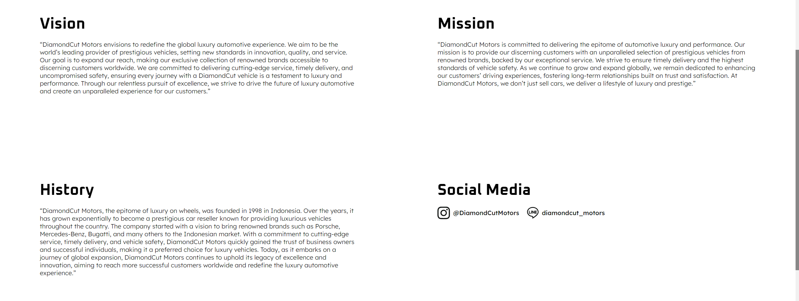

* + - 1. Terdapat informasi mengenai DiamondCut Motors, dalam bentuk visi, misi, Sejarah, dan media sosial. Semuanya ditata dengan menggunakan flex agar terlihat lebih rapi.
  1. **Login Page**

This page provides a **login** **form** for the customer. Customer needs to input several **personal information**, including username, email, phone number, password, and confirm password. The customer also must agree to the terms and services before signing in.You are asked to create **five kinds of form components** and **five kinds of validation**. For validation, you must create it using **JavaScript** and **not use regular expression**.

**Keresponsifan Website**

**Referensi aset yang digunakan**

<https://unsplash.com/photos/a-black-sports-car-parked-in-a-parking-garage-F30Y8pNKpPI>

<https://unsplash.com/photos/gray-sports-coupe-parked-in-shop-ccE0sQMMl5M>

<https://unsplash.com/photos/black-bmw-x-6-suv-125RNY18eaQ>

<https://unsplash.com/photos/black-coupe-parked-in-a-building-Y2297HUtyw8>

<https://unsplash.com/photos/yellow-volkswagen-car-iqNTfzojaPc>

<https://unsplash.com/photos/black-and-orange-lamborghini-aventador-GygxO4kIQhY>

<https://unsplash.com/photos/white-vehicle-parked-inside-house-fXaruvd6Oio>

<https://unsplash.com/photos/parked-white-coupe-in-garage-8v3Nd92bWZg>

<https://www.mad4wheels.com/>

<https://www.toyota.astra.co.id/product/>

<https://www.ferrari.com/en-EN>

<https://www.bmw.co.id/en/all-models.html?tl=grp-wdpl-bcom-mix-mn-.-almo-.-.-home-models>

[Car Brand Logos and Names (Over 300+ Brands) (carlogos.org)](https://www.carlogos.org/car-brands/)

**Referensi Inspirasi Desain**

CARSOME

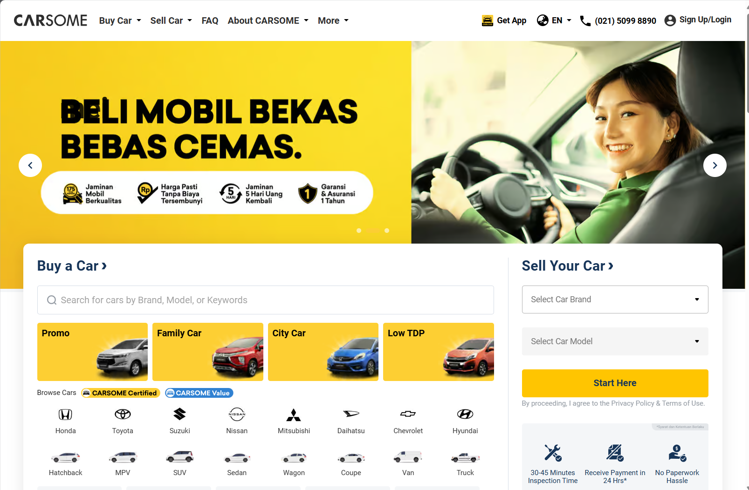

Cars.com

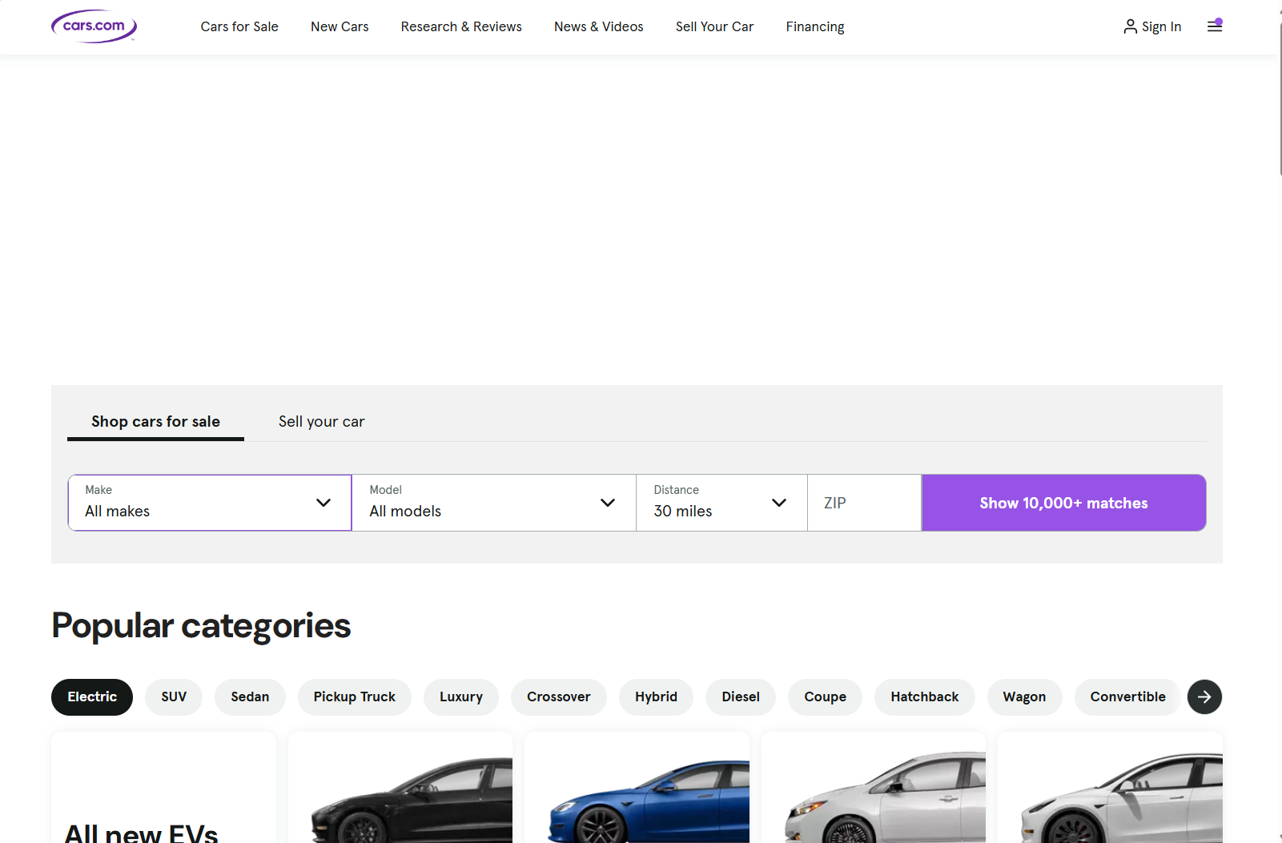

Carmudi